Introduzione
Gli impatti ambientali ed i costi economici ed ambientali legati alla crescente mobilità ed all’uso di combustibili fossili per le attività quotidiane ed industriali rendono sempre più attuale ed urgente la ricerca di fonti energetiche alternative a minor impatto ambientale.
Anche la scuola si confronta con i nuovi scenari che si aprono esplorandole opportunità che vengono offerte dall’idrogeno, vettore energetico pulito utilizzabile in diversi campi, autotrazione, produzione di energia per uso civile ed industriale.
Scopo del progetto quindi, è avvicinare gli studenti al concetto di energia in tutti i suoi aspetti: non solo dal punto di vista delle definizioni "fisiche" e della misura dell'energia – aspetti che vengono pure trattati – ma soprattutto dal punto di vista della generazione, dello stoccaggio e della trasformazione di quest’ultima. Viene chiarito il concetto di vettore di energia. Viene dato particolare risalto alle nuove tecnologie, sia dal punto di vista della misura (con l'utilizzo di sistemi on-line per il rilevamenti dei dati) che dal punto di vista prettamente tecnologico, con lo studio e la caratterizzazione di sistemi PEM (a membrana di scambio protonico), usate sia come elettrolizzatori che come celle a combustibile per generare energia elettrica. L'utilizzo di tecnologie all'avanguardia, in particolare quelle legate all'idrogeno, rende senz'altro il progetto di notevole valore, sia didattico che di professionalizzazione per gli studenti coinvolti nel progetto.

Consumi mondiali di energia primaria (fonte ENEA)

Img-1-H.psd

Fig. 1 Consumi mondiali di energia primaria

L’immagine precedente mostra la crescita stimata della popolazione mondiale nel prossimo quinquennio.
L’immagine grande mostra il fabbisogno in GTep, della popolazione. I tre diversi grafici mostrano diversi scenari: il primo (in azzurro) mostra lo scenario più ottimistico dove non intervengono fattori limitanti allo sviluppo; il secondo dove intervengono fattori politici ed economici di limitazione allo sviluppo; il terzo, infine è lo scenario dove intervengono fattori di limitazione ambientali (fattori di inquinamento).

Una opportununità allo sviluppo sostenibile è fornito da sistemi per la produzione di energia ad alta efficienza, con la riduzione del consumo di idrocarburi, impiego di fonti con basso o nullo contenuto di carbonio.

Un tale scenario presuppone l’utilizzo di un vettore energetico con le seguenti caratteristiche:

impatto ambientale quasi nullo

producibile da più fonti primarie tra di loro interscambiabili

distribuibile attraverso una rete diffusa.
Vettore energetico: tutto ciò da cui si può ricavare energia utile mediante conversione da fonti energetiche primarie

L’Idrogeno è il vettore che risponde ai precedenti requisiti.

Idrogeno: definizione

Come si può produrre:

img-2-H.psd
img-H-3.psd

Cella a combustibile:

img-H-4.psd (togliere il testo e trascriverlo)

Esperimento:

Gli esperimenti che seguono sono dedicati allo studio di alcune tecnologie relative alla produzione e all'utilizzo dell'idrogeno. In effetti, come già visto, l'idrogeno non può essere visto come una fonte energetica primaria dato che non è presente in natura allo stato libero (almeno sulla Terra) ma deve essere ricavato da altre sostanze (acqua, metano, ecc.). Per questo motivo i primi due esperimenti riguardano lo studio delle proprietà di elettrolizzatore, per la separazione dell'acqua in idrogeno e ossigeno, mentre i seguenti quattro riguardano lo studio delle caratteristiche delle celle a combustibile.

Elettrolisi dell'acqua

Il metodo più utilizzato per separare l'acqua consiste nel far passare corrente elettrica in una soluzione formata da acqua ed un elettrolita, ovvero una sostanza che conduce elettricità grazie al movimento di ioni. La particolarità del nostro strumento è dovuto al fatto che usano un elettrolita a stato solido, la membrana PEM (Proton Exchange Membrane = membrana a scambio protonico), al posto della soluzione acida della maggior parte di elettrolizzatori classici.

Apparati necessari

- Un elettrolizzatore PEM
- Un pannello fotovoltaico (tensione max 2V)
- Cavetti con terminazioni "a banana" per la realizzazione del circuito
- Un sensore di tensione collegato ad un datalogger

Caratteristiche elettriche di un elettrolizzatore PEM

In questo esperimento si studiano le caratteristiche elettriche di un elettrolizzatore con elettrolita a stato solido PEM. In pratica si applica ai morsetti dell'elettrolizzatore una differenza di potenziale e si misura la corrente elettrica prodotta. Facendo tale misurazione per un certo numero di differenti valori diversi di differenza di potenziale elettrico si ottiene, quindi, la curva corrente tensione dell'elettrolizzatore.

Apparati necessari

- Un elettrolizzatore PEM
- Un alimentatore stabilizzato che dia almeno 2,0 V
- Una cassetta di resistori o un potenziometro, in modo da avere almeno dieci valori di resistenza, compreso il cortocircuito (R=0) e il circuito aperto (R = ∞).
- Cavetti con terminazioni "a banana" per la realizzazione del circuito
- Un amperometro, con precisione minima del millesimo di ampere
- Un voltmetro, con precisione minima del millesimo di volt

Procedimento

- Si assembla l'elettrolizzatore PEM, si collega l'elettrolizzatore, l'alimentatore, il voltmetro e l'amperometro come indicato nello schema di figura 1
- Si selezionano le scale dell'amperometro e del voltmetro in modo da visualizzare tre cifre decimali.
- Si selezionano diversi valori di resistenza un valore di resistenza utilizzando gli appositi comandi sulla cassetta decadica).
- Si accende l'alimentatore e si aqttende circa un minuto, per stabilizzare la lettura.
- Si variano i valori di resistenza, si leggono i corrispondenti valori di tensione e corrente misurati da voltmetro e dall'amperometro, e si riportano su una tabella, accanto al relativo valore di resistenza utilizzato.
- Terminate la raccolta dei dati si passa all’analisi di questi.

Discussione

Variando la resistenza del circuito si fa si che l'elettrolizzatore sia sottoposto a differenze di potenziale via via crescenti. In questo modo si può misurare la corrente elettrica che attraversa l'elettrolizzatore in funzione della differenza di potenziale applicata. La tabella 1 mostra i valori di tensione e corrente misurati, per dieci carichi resistivi differenti:
Già ad una prima osservazione dei valori raccolti ci si accorge che la corrente si mantiene a meno di quindici centesimi ampere fino ad un certo valore di tensione mentre, superata tale soglia, aumenta immediatamente portandosi ad oltre mezzo ampere. Tale comportamento è ancor meglio illustrato dal grafico di figura 2. Utilizzando un maggior numero di resistori si avrebbero più punti su tale grafico e si potrebbe analizzare meglio la zona di transizione tra un comportamento (corrente praticamente nulla) e l'altro (corrente vicina al massimo).

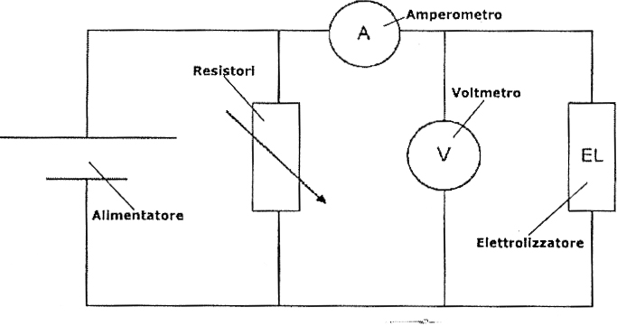

Fig. 1: Circuito elettrico dell'apparato sperimentale utilizzato

R (Ohm) | V (Volt) | I (Ampere)
0,00 | 0,041 | 0,000
0,10 | 0,140 | 0,003
0,33 | 0,373 | 0,010
1,00 | 1,089 | 0,015
3,30 | 1,590 | 0,571
10,00 | 1,643 | 0,893
33,00 | 1,658 | 1,008
100,00 | 1,659 | 1,010
330,00 | 1,659 | 1,011
Infinito | 1,660 | 1,013

Tab 1: Valori di tensione e di corrente misurati per i differenti carichi resistivi

La spiegazione fisica del comportamento osservato risiede nel fatto che, affinché avvenga l'elettrolisi, è necessario generare una differenza di potenziale elettrico di intensità minima. Appena superata tale soglia avviene l'elettrolisi, che provoca la scissione dell'acqua secondo la reazione:

2H₂O=4H⁺ + 4e⁻ +O₂

gli elettroni verranno allora attratti dall'anodo e percorreranno il circuito esterno all'elettrolizzatore, "rientrandovi" poi dal catodo. Gli ioni H⁺ (protoni) passeranno la membrana PEM, attratti dal catodo e si uniranno con gli elettroni provenienti dall'alimentatore ("rientrati") formando molecole d'idrogeno gassoso biatomico, secondo la reazione:

2H⁺ + 2e⁻ = H₂

La membrana PEM impedirà invece il transito delle molecole biatomiche di ossigeno gassoso che
potranno essere rimosse dalla zona anodica.
Nel grafico è tracciata una retta interpolante i sei punti relativi a valori di corrente non nulla (in pratica superiore ai quindici centesimi di ampere) incontra l'asse delle ascisse nel punto di valore V

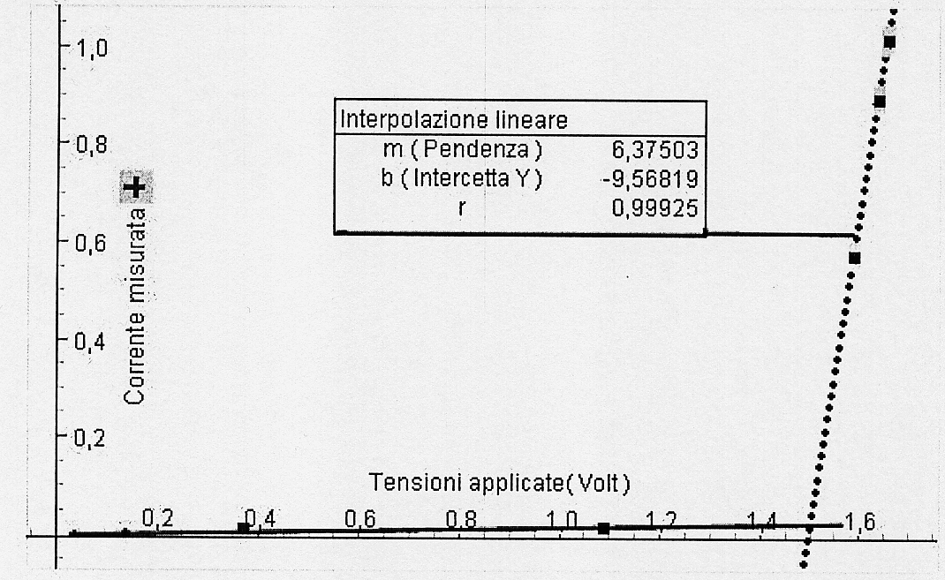

Fig. 2: Grafico dei valori di corrente elettrica che attraversa il circuito, e di conseguenza la cella a combustibile, in funzione della differenza di potenziale elettrico applicata

Tale differenza di potenziale è quindi il valore minimo di elettrolisi ricavato sperimentalmente
con l'apparato a disposizione.
Il valore teorico è di 1,23 V: al di sotto di tale valore la corrente dovrebbe essere nulla mentre al
di sopra dovrebbe esserci una dipendenza lineare tra la tensione applicata e la corrente circolante.
In realtà si osservano delle correnti, seppur molto deboli, anche al di sotto di tale valore, causate
da impurità dell'acqua distillata, ovvero dalla presenza di ioni disciolti nell'acqua, che causano il
trasporto di carica anche quando l'acqua non ha ancora cominciato a elettrolizzarsi.
La differenza tra il valore di soglia teorico (1,23 V) e quello ricavato sperimentalmente (1,501 V)
dipende da molteplici parametri, quali la composizione degli elettrodi, piccole imperfezioni nella
membrana PEM e dalla temperatura del sistema. La trattazione di come tali parametri influenzino
il comportamento dell'elettrolizzatore esulano, naturalmente, dalla trattazione di questo manuale.

